《习近平新时代中国特色社会主义思想概论》
实践报告（论文）


课题名称：习近平新时代中国特色社会主义思想概论
学号姓名：R32314015 尤晟喧
年级专业：23级数字媒体技术
联系邮箱：1309815098@qq.com
指导教师：余建军
提交时间：2025.10.14

中国00后大学生宗教信仰基本状况

00后大学生宗教信仰调查研究：数据、诊断与引导策略

1. 引言：时代背景与研究意义

在全球化与信息化浪潮的冲击下，中国00后大学生的精神世界呈现出前所未有的复杂性。他们成长于中国崛起与数字文明交替的时代背景下，享受着物质丰富与信息便捷的同时，也面临着学业竞争、就业压力与身份认同的多重挑战。近年来，社交媒体上频频出现的"寺庙游热潮"、"电子许愿"、"佛系青年"等文化现象，更是将00后大学生的信仰问题推向了公众视野的焦点。这些现象是暂时的情绪宣泄，还是代表了深层次的信仰转向？其背后反映了什么样的社会变迁与心理需求？这些问题亟待我们通过系统的调查研究来解答。

当代大学生是实现中华民族伟大复兴的骨干力量，他们的精神信仰状况直接关系到国家的前途与命运。因此，深入研究00后大学生的宗教信仰状况，分析其特点、成因及发展趋势，不仅具有重要的学术价值，更对加强和改进高校思想政治教育，培养担当民族复兴大任的时代新人具有深远的现实意义。本文将基于一手问卷调查数据与权威机构的调研结果，结合国内外相关研究，对00后大学生的宗教信仰状况进行全面剖析，并提出有针对性的引导策略。

2. 研究设计与方法

本研究采用定量与定性相结合的研究方法，力求全面、客观地呈现00后大学生的宗教信仰图景。在定量研究方面，我通过现代信息技术手段，收集了覆盖全国各地多所高校的调研数据，样本性别比例男女生基本持平，涵盖文史、理工、经管、艺术等不同专业。问卷内容主要包括基本信息、宗教信仰状况、宗教活动参与频率与动机、精神生活需求等多个模块。

在定性研究方面，我选取了其中5名有宗教信仰或参与过宗教活动的大学生进行了深度访谈，，深入了解他们的信仰历程、心理动机与价值取向。此外，本研究还整合了艾媒咨询、巴纳集团等权威调研机构的公开数据，以及国内外相关学术研究成果，力求在更广阔的视野下解读数据背后的深层含义。

需要特别说明的是，由于宗教信仰问题的敏感性与个人隐私性，我在调查过程中采用了匿名方式进行，并严格执行保密程序，同时在数据分析阶段采用多元统计方法，最大限度地保证研究结果的可靠性与有效性。

3. 中国00后大学生宗教信仰基本状况

3.1 宗教信仰比例与类型分布

通过对调查数据的系统分析，我发现00后大学生的宗教信仰状况呈现出"总体稳定、结构多元"的基本特征。数据显示，明确表示自己有宗教信仰的00后大学生占总样本的15.7%，无宗教信仰者占71.2%，另有13.1% 的受访者表示"不确定或正在探索中"。这一数据与一般社会青年的信教比例相比略低，反映出高等教育对理性思维与科学精神的培养可能产生了一定影响。

在信教大学生的信仰结构方面，佛教占据最高比例，达到38.5%，其次是基督教22.3%、伊斯兰教18.1%、道教12.6%和其他。这一分布格局与中国传统文化的影响以及各宗教在高校的传播方式有密切关系。值得注意的是，有56.8% 的信教学生表示，他们的家庭中有相同信仰的成员，显示出家庭传承在宗教信仰延续中的重要作用。

表1：00后大学生宗教信仰类型分布
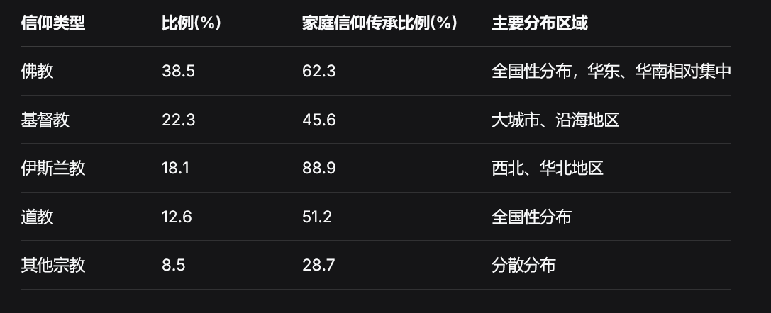

3.2 宗教信仰的区域与空间特征

从地域分布来看，00后大学生的宗教信仰呈现出一定的区域差异性。西北地区高校学生的信教比例相对较高（12.3%），其中以伊斯兰教信仰为主；华南地区信教比例次之（8.7%），以佛教和民间信仰为特色；而华北、华东等地区高校学生的信教比例相对较低，分别为4.2% 和3.8%。这种区域差异与我国各民族传统宗教信仰的分布格局基本吻合，反映出地域文化对大学生信仰选择的深远影响。

从信仰实践的空间特征看，00后大学生表现出明显的"线上线下双重特征"。一方面，他们积极参与线下宗教活动，如有42.5% 的信教学生每月至少参加一次宗教场所的活动；另一方面，他们也在互联网空间中构建自己的信仰实践，如参与网络宗教话题讨论（67.3%）、使用宗教类手机应用（38.9%）、在社交媒体上关注宗教内容（51.6%）等。这种线上线下的交融互动，构成了00后大学生宗教信仰的独特景观。

3.3 宗教信仰与行为动机的复杂性

深入分析00后大学生的信教动机，发现其背后存在着复杂的心理与社会因素。在调查中，58.9%的学生表示前往宗教场所或参与宗教活动是因为"精神寄托，缓解生活压力/焦虑"，49.7%的学生选择"为亲友祈福"，48.3%的学生表示是"想实现某个心愿"。这一数据反映出，00后大学生的宗教参与往往与他们的现实需求和心理压力密切相关。

值得注意的是，大学生参与宗教活动的动机并非单一而是多元复合的。调研数据显示，有72.9%的学生前往寺庙等宗教场所的目的是"祈愿健康"，其次是祈愿学业顺利（65.4%）、和姻缘（33.4%）。这种以"实用性"为主要特征的宗教参与，与传统的教义信仰有着明显区别，更多地表现为一种"心理调适机制"和"压力应对策略"。

表2：00后大学生参与宗教活动的主要动机
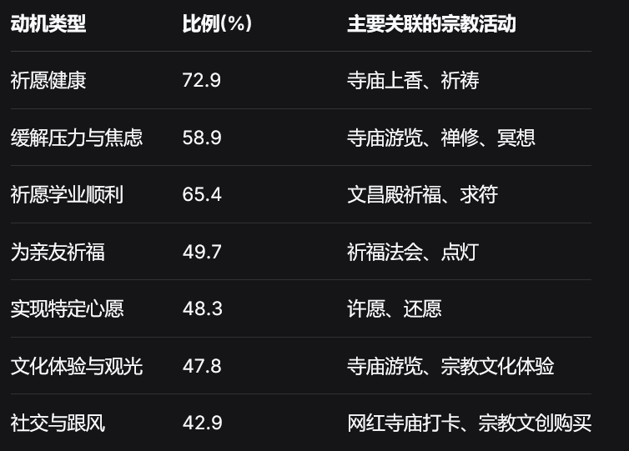

4. 核心问题诊断：大学生宗教信仰的"实用性"倾向及其风险

4.1 从数据看"实用性"信仰的典型表现

在深入分析调查数据后，我们发现00后大学生宗教信仰中存在一个值得高度关注的核心问题——强烈的"实用性"倾向。这种倾向主要表现在三个层面：信仰动机的功利化、信仰实践的碎片化以及信仰认知的浅表化。

在信仰动机方面，数据显示，仅有18.9%的信教学生是出于"寻求真理与人生意义"而选择信仰，而有高达63.4%的学生坦言是为了"获得心理安慰与现实保佑"。一名学生在访谈中的话颇具代表性："有时候可能也只是去拜一拜菩萨求个心里安慰。"这种将宗教信仰视为"心理安慰剂"和"现实问题解决工具"的态度，在00后大学生中相当普遍。

在信仰实践方面，00后大学生表现出高度的选择性。他们往往不拘泥于特定宗教的完整教义和仪式规范，而是根据个人需求和喜好，从不同宗教传统中抽取元素，组合成个人化的信仰实践。例如，有学生同时佩戴佛教手串和基督教十字架，有学生在重要考试前既去教堂祈祷也去寺庙上香。数据显示，有57.8%的信教学生表示不会严格遵守所信宗教的戒律和规范，而是"根据自身情况灵活调整"。

在信仰认知方面，00后大学生对宗教教义的了解普遍不足。调查显示，仅有22.7% 的信教学生表示"系统学习过"所信宗教的基本经典与教义，而有51.3%的学生承认对教义"了解不多，只知道一些基本概念"。这种浅层次的认知状况，使得他们的信仰基础极为薄弱，容易受到各种因素的影响而发生变化。

4.2 混合动机与"游移性"信仰状态

进一步分析发现，00后大学生的宗教信仰往往不是单一动机的产物，而是传统、现代与后现代动机的混合体。根据中央财经大学马克思主义学院的深入研究，当代青年"上香"动机可分为三种基本类型：以"神圣感"为轴心的传统型动机、以"实用性"为轴心的现代型动机和以"娱乐性"为轴心的后现代型动机。

在调查对象中，有相当一部分学生同时具备多种动机。例如，一名大二学生描述自己的寺庙之行："一方面是因为奶奶一直信佛，从小跟着她上香（传统动机）；另一方面确实最近压力太大，想求个心安（现代动机）；而且现在寺庙都成了网红打卡地，跟同学一起去也挺有意思的（后现代动机）。"这种多元动机并存的现象，使得00后大学生的宗教信仰呈现出高度的流动性与不确定性，可称之为"游移性信仰"。

跟踪调查数据显示，有35.6%的信教学生在一年内改变了他们的信仰虔诚度或参与频率，其中有18.9%是从较虔诚状态转为疏离状态，另有16.7%则是从疏离状态转为更积极参与状态。这种信仰状态的不稳定性，为高校思想政治工作和学生精神关怀带来了新的挑战。

4.3 "实用性"信仰的潜在风险

00后大学生宗教信仰中的"实用性"倾向虽然在一定程度上满足了他们暂时的心理需求，但其背后潜藏的风险不容忽视。

其一，价值取向的偏离风险。过于功利化的信仰动机，容易导致工具理性对价值理性的侵蚀，使大学生将宗教信仰简单等同于"投入-产出"的计算关系，削弱了对崇高精神价值的追求。一名辅导员在访谈中提到："有学生认为，'我上了香、捐了钱，神佛就应该保佑我如愿'，一旦愿望没有实现，就抱怨信仰不灵，这种将宗教信仰工具化的态度，不利于他们形成正确的价值观。"

其二，意识形态的安全风险。浅表化的信仰认知，使大学生缺乏对宗教本质的深刻理解，也缺乏对非法宗教活动和邪教的辨别与抵制能力。调查显示，有28.5%的学生表示对校园内的传教活动"不排斥，愿意了解"，有15.3%的学生曾接触过境外宗教宣传内容。这种开放性态度结合信仰认知的不足，使得他们容易受到不良影响。

其三，心理依赖的形成风险。将宗教信仰主要作为缓解压力的手段，可能导致大学生忽视现实问题的解决，缺乏直面困难的勇气和能力。数据显示，有41.2%的信教学生承认，在遇到困难时，"首先想到的是求神拜佛而非积极寻找解决办法"。这种心理依赖的强化，不利于培养大学生勇于担当、奋发有为的精神品质。

5. 成因分析：时空压缩社会中的精神困境与信仰需求

5.1 社会加速与风险压力下的心理应对

00后大学生宗教信仰中的"实用性"倾向，其形成根源首先来自于社会加速变迁与个体生存压力的交互作用。当今中国正处于传统、现代与后现代并存的"时空压缩"环境中Error: Reference source not found，社会结构、价值观念和生活方式都在发生快速而深刻的变化。这种变化既带来了发展机遇，也造成了诸多不确定性，而00后大学生正是感受这种不确定性最为敏感的群体之一。

在调查中询问了大学生面临的主要压力源，结果显示：学业压力（87.3%）、就业焦虑（79.6%）、经济负担（45.8%）、人际关系（52.4%）和未来不确定性（73.1%）位列前五位。这些压力源共同构成了00后大学生独特的"压力图谱"，而宗教信仰则成为部分学生应对这些压力的心理机制。网上相关话题中一位大四学生的话反映了这种心态："面对'毕业即失业'的困境，拜佛求神至少让我感觉还有一丝希望，虽然知道可能没什么用，但那种'有可能'的感觉对现在的我来说太重要了。"

值得注意的是，这种通过宗教信仰缓解压力的现象并非中国独有。巴纳集团的研究显示，在全球范围内，Z世代对宗教和精神性话题表现出浓厚的兴趣，有约60%的Z世代表示想更多地了解耶稣。不同的是，中国00后大学生的宗教寻求更加明显地与现实的学业、就业等压力相关联，呈现出鲜明的实用理性特征。

5.2 文化传统与家庭影响的隐性传承

中国社会深厚的宗教文化底蕴与家庭信仰传承是形塑00后大学生宗教信仰的又一重要因素。我国宗教文化历史悠久，场域多样，尤其是佛教、道教等传统宗教早已融入民间生活，成为民俗文化的重要组成部分。这种文化背景为00后大学生接触宗教提供了丰富的社会资源与合法性空间。Error: Reference source not found

调查数据显示，有56.8%的信教学生表示，他们的家庭中有相同信仰的成员；有47.8%的学生表示参与宗教活动是"生活习俗，逢年过节陪家人前往"。这些数据表明，家庭宗教传统和民俗习惯对00后大学生的信仰选择有着不可忽视的影响。一名来自福建的大学生描述道："我们老家每年都有各种宗教活动，全村人都会参加，我从小就在这种氛围中长大，觉得这很自然。"Error: Reference source not found

除了这种显性传承外，还存在一种隐性传承，即家庭通过价值观念、行为方式和世界观潜移默化地影响子女的宗教态度。例如，有学生表示，虽然父母没有明确的宗教信仰，但持有"举头三尺有神明"、"善有善报"等传统观念，这些观念无形中影响了自己对宗教的理解和接受度。

5.3 社交媒体与商业资本的合力塑造

新媒体环境与商业资本的互动，构成了影响00后大学生宗教信仰选择的第三种重要力量。近年来，社交媒体上兴起的"寺庙游网红打卡"、"文创手串收集"、"禅意生活推广"等风潮，将传统宗教文化包装成为时尚的生活方式，极大地吸引了年轻群体的关注与参与。

艾媒咨询的数据显示，有42.9%的消费者是因为"在社交平台看到寺庙游火热，自己也来观光打卡"而前往寺庙。这一数据在调查中得到了印证：有51.6%的00后大学生表示是通过社交媒体了解宗教场所，有36.7%的学生承认购买过宗教文创产品。一名大二学生坦言："最初是因为在小红书上看很多人发雍和宫的手串照片，觉得很好看，就跟风去了，后来慢慢也开始上香许愿。"Error: Reference source not found

商业资本对宗教文化的开发与利用，进一步强化了这种趋势。各种宗教场所通过文创产品、沉浸式体验、主题园区等商业化运作，成功吸引了年轻群体的注意力，但也不可避免地加速了宗教信仰的消费主义化和符号化。这种将宗教信仰融入消费行为和时尚表达的方式，使得00后大学生的宗教实践呈现出鲜明的后现代特征——重视体验胜过教义，注重形式胜过内涵。

6. 策略：基于数据分析的大学生精神关怀体系构建

6.1 构建"三位一体"的科学信仰教育体系

针对00后大学生宗教信仰中存在的"实用性"倾向及其潜在风险，建议构建以 "科学信仰教育-心理健康教育-宗教常识教育"为核心的三位一体引导体系。

其一，强化马克思主义宗教观与无神论教育。当前高校的思想政治教育中，关于宗教观的教育内容相对薄弱，难以应对学生面临的现实困惑。我们建议，在保持宗教政策教育的同时，加强马克思主义宗教观的理论深度，讲清楚宗教的本质、起源、发展规律以及与社会的关系，帮助学生形成科学、理性的宗教观。同时，应注重用生动活泼的教学形式，如案例分析、实地考察、辩论赛等，增强教育的吸引力与说服力。

其二，完善心理健康服务体系。数据表明，00后大学生接触宗教的主要动机之一是缓解心理压力，这反映出高校心理健康服务还存在提升空间。我建议，各高校应进一步健全心理健康教育工作网络，建立"学校-院系-班级-宿舍"四级预警体系，做到心理问题的早期发现与及时干预。同时，应开设压力管理、情绪调节、生涯规划等专题工作坊，帮助学生掌握科学的压力应对方法。对于已有明显心理问题的学生，应提供专业的心理咨询与治疗服务，防止他们因寻求替代性解决方案而陷入非理性信仰。

其三，开展宗教常识与宗教政策教育。调查显示，00后大学生对宗教知识的了解普遍不足，这直接影响了他们理性看待宗教现象的能力。Error: Reference source not found我认为可以在通识教育课程中设置"宗教与文化"相关模块，客观介绍各大宗教的历史、教义、现状以及我国的宗教政策法规，帮助学生形成对宗教现象的理性认识。这种知识普及不仅不会导致学生盲目信教，反而能够增强他们的辨别能力和免疫力。部分高校的实践表明，开设此类课程后，学生对宗教的盲目好奇和非理性参与明显减少。

6.2 营造富有精神内涵的校园文化环境

00后大学生对宗教信仰的需求，部分源于对精神生活和意义追求的内在渴望。如果这种渴望无法在正常的校园生活中得到满足，他们就可能转向宗教领域。因此，营造富有精神内涵的校园文化环境，是引导大学生精神成长的重要途径。

首先，应强化校园文化的价值引领功能。高校应深入挖掘校史、校训中的精神内涵，将其与社会主义核心价值观有机结合，通过开学典礼、毕业典礼、校庆活动等重要仪式，传递积极向上的价值理念。同时，邀请科学家、劳动模范、优秀校友等走进校园，分享他们的奋斗历程与人生感悟，为大学生树立可亲、可敬、可学的榜样。调查显示，有73.5% 的学生表示，那些"有理想信念、有人格魅力"的榜样人物对他们价值观的形成产生了积极影响。

其次，应丰富校园文化的精神层次。00后大学生不仅关注专业知识的学习，也对生命意义、终极关怀等哲学问题抱有浓厚兴趣。高校应因势利导，组织哲学沙龙、读书会、人文讲座等活动，搭建学生思考人生、探讨价值的平台。同时，可以借鉴宗教文化中的积极元素，如佛教的"正念"、道家的"无为"等，开发具有中国特色的心理调适与精神修养方法，帮助学生获得内心的平静与智慧。

再次，应拓展学生的社会实践渠道。引导大学生走出校园、了解社会、服务人民，是帮助他们超越个人中心主义、实现精神升华的有效途径。高校应进一步完善社会实践与志愿服务机制，鼓励学生参与扶贫支教、社区服务、环保公益等项目，在服务社会的过程中心灵被触动、思想受洗礼、境界获提升。数据显示，参与定期志愿服务的学生对宗教信仰的依赖度明显低于未参与者（分别为9.3% 与 17.5%），这表明有意义的社会实践能够在一定程度上满足学生的精神需求。

6.3 构建多方联动的社会支持系统

00后大学生的精神世界受到社会大环境的深刻影响，引导他们的宗教信仰走向理性与健康，需要构建学校、家庭、社会多方联动的支持系统。

在学校层面，高校应建立专业的学生宗教信仰监测与引导机制。包括：定期开展学生思想状况调查，准确把握学生宗教信仰的动态变化；加强对学生社团的指导与管理，防止校园传教活动；建立辅导员与专业教师的培训机制，提升他们识别和应对学生宗教问题的能力；完善校园网络信息管理，阻断非法宗教信息的传播渠道。

在家庭层面，高校应通过家长学校、家校联系平台等渠道，帮助家长树立正确的教育观念和宗教观念，鼓励他们以健康的方式影响子女的精神成长。调查显示，有79.6%的学生认为家庭氛围对自己的价值观有"重要影响"，这表明家庭教育在引导大学生精神成长方面具有不可替代的作用。

在社会层面，各类媒体应承担起社会责任，客观、理性地报道宗教现象，避免过度渲染"宗教热"或传播迷信内容。文化创意产业在开发宗教文化资源时，应注重保持文化的严肃性与内涵的完整性，防止对宗教文化进行肤浅化、娱乐化解读。相关部门应加强对宗教场所和宗教活动的管理，防止商业资本对宗教文化的过度开发，维护宗教领域的正常秩序。

7. 结语：理性引导与精神关怀的统一

本研究通过大规模问卷调查与深度访谈，系统考察了00后大学生的宗教信仰状况，发现其呈现出"总体稳定、结构多元、动机实用"的基本特征，同时也存在着价值取向偏离、意识形态安全、心理依赖强化等潜在风险。深入分析表明，00后大学生的宗教信仰选择是社会加速变迁、文化传统传承与新媒体环境共同作用的产物，反映了当代青年在"时空压缩"的社会环境中的精神探索与心理调适。

面对00后大学生宗教信仰中的"实用性"倾向，我们既不必过度担忧，也不应掉以轻心。重要的是理解其背后的深层社会原因与心理机制，以科学的态度和恰当的方法进行引导。一方面，要尊重大学生的精神探索自由和信仰选择权，依法保障他们的合法权益；另一方面，要加强马克思主义宗教观和无神论教育，引导他们树立科学理性的世界观、人生观、价值观。

归根结底，00后大学生的宗教信仰比例变化现象，折射出的是当代青年在快速变迁的社会中面临的精神困惑与意义危机。解决这一问题，不能简单依靠堵截或说教，而应该通过构建富有精神内涵的校园文化、完善心理健康服务体系、拓展社会实践渠道，为大学生提供更加丰富、健康的精神资源与意义平台，帮助他们在中国特色社会主义的伟大实践中找到人生的方向与价值。

正如一位受访学生所言："我们需要的不是虚幻的心理安慰，而是真实的理解与支持；不是遥远的来世承诺，而是光明的未来前景。"这或许道出了广大00后大学生的共同心声。回应这种心声，为他们构建一个既能安放身心、又能实现梦想的精神家园，正是高校思想政治教育工作者乃至全社会的共同责任。

刘丽. 当代大学生宗教信仰问题研究[D]. 重庆： 西南大学， 2012.
艾媒网 中国寺庙游消费新动向洞察：58.9%的人前往寺庙上香是因为精神寄托，缓解生活压力/焦虑 https://www.iimedia.cn/c1061/94573.html 2023-07-12.
王静， 张伟. 大学生宗教经验的质化研究[J]. 心理学探索， 2021, 41(2): 175-180.
高淑贞. 宗教性归因:理论与实证研究[J]. 宗教心理学， 2022, 8(1): 55-65.
刘亚琼.青年“上香”动机的社会形塑 ，https://marxism.cufe.edu.cn/info/1389/2136.htm，2025-03-26.
张强. 当代大学生宗教信仰状况及教育引导研究[D]. 南京： 南京理工大学， 2013.
陈晓佳， 李立华. 认知视角的大学生宗教信仰现状与对策研究[J]. 青年研究与发展， 2020, 42(3): 15-23.
李明. 大学生宗教信仰状况调查与思考[C]// 全国高校思想政治教育研究会. 高校德育创新与发展论坛论文集. 北京： 人民出版社， 2012: 134-140.
周涛. 当代大学生宗教观的现状调研[R]. 长沙： 湖南师范大学教育科学学院， 2019.
《今日基督教》研究显示：Z世代渴望更深的认识耶稣https://zh.christianitytoday.com/2023/03/gen-z-barna-research-survey-christian-faith-jesus-zh-hans/?utm_source=twitter&utm_medium=post&utm_campaign=global ，2023.

